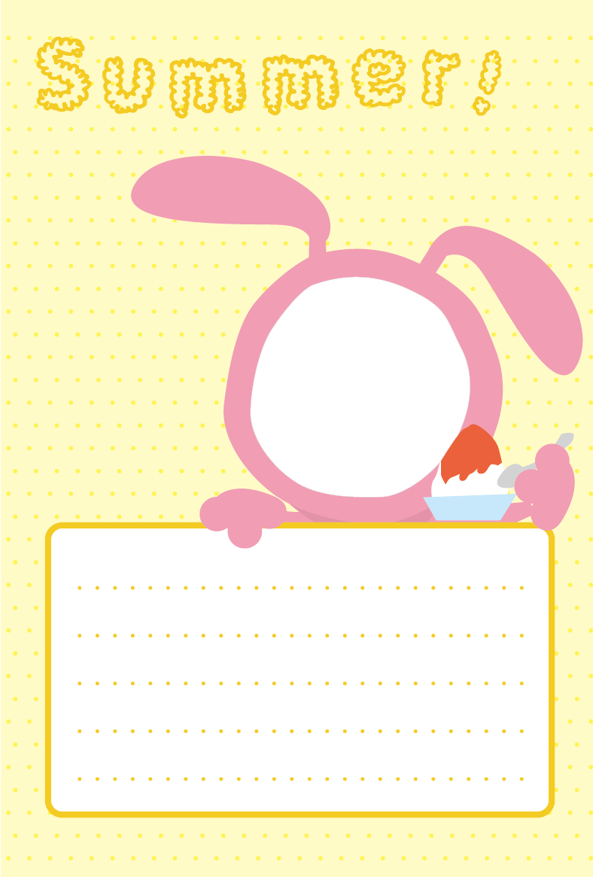

画像をいれてね。

「しょちゅうおみまいもうしあげます。

たくとくんおげんきですか？ことしもいっしょにうみでかきごおりたべようね！たのしみにしてるね！またあそびにきてね！」

以上、さえからのメッセージでした！　恭子